Протокол родительского собрания
«Трудный диалог с учебой или
как помочь своему ребенку учиться.
Цель: интеграция усилий родителей и педагогов по формированию успешной учебной деятельности учащихся.
Повестка дня:
- Открытие собрания. Знакомство с повесткой собрания.
Празднова Л.А., зам. директора по УВР
- Оценка значимости и действенности поддержки ребенка в его учебной деятельности со стороны родителей.
Аксененко Т.Е., зам. директора по УВР
- Выявление проблем взаимодействия родителей с ребенком по преодолению учебных затруднений.
Силенко С.М., социальный педагог
- Отработка с родителями воспитательных и психологических приемов поддержки учебной деятельности ребенка.
Никифорова Н.С., педагог психолог
- Принятие рекомендаций родительского собрания.
Празднова Л.А., зам.директора по УВР
Форма проведения: дистанционная.
По первому вопросу слушали зам.директора по УВР Празднову Л.А.. она познакомила с повесткой дня, представила выступающих. Людмила Анатольевна напомнила основные заповеди воспитания:
• Найдите в ребёнке что-нибудь, достойное похвалы. У ребёнка, уверенного в себе, все получается. Самоуважение - это главное, что вдохновляет ребенка на успех, и чем раньше вы поможете ему обрести это чувство, тем лучше.
• Не ругайте, а учите! Если собрать воедино все замечания, которые делают детям, то доля негативных оценок будет очень высока. Часто они унижают ребенка: «Какой ты тупой!», «У тебя что, мозги не работают?» и т.д. И маленький человек может, в конце концов, поверить всем слова сказанным ему взрослым в порыве гнева. Критиковать надо не ребенка, а его поступки и поведение. За каждым «плохо» должно стоять объяснение: ты неправильно начинаешь решение задачи, сначала надо несколько раз прочитать условие и кратко его представит всегда давайте понять ребенку, чего Вы от него хотите, а не толь чего Вы не хотите. В сложной ситуации лучше запоминается то, что слышишь последним. Это последнее должно быть позитивным.
• Оцените сильные стороны своих детей. Мы часто хотим сделать из ребенка то, что нравится нам мим, не прислушиваясь к его собственному мнению и самооценке. Важно спросить у ребенка: «Чем тебе нравится заниматься? Ч ты делаешь с удовольствием? Что у тебя хорошо получается?» Его ответы могут открыть нам такие способности ребенка, о которых мы раньше и не подозревали.
• Развивайте в ребенке уверенность в себе. Если ребенок чего-то боится, надо мысленно проиграть с ним части действия, которые вызывают страх, создав уверенность в возможности преодолеть отдельные этапы этого действия. Положительное восприятие самого себя повышает самооценку, что, в свою очередь способствует успеху. А хорошо выполненное дело позволяет оцени себя еще выше, что ведет к достижению еще больших успехов.
• Научите своего ребенка расслабляться. Умение расслабиться важно для Вашего успеха. Когда Вы не напряжены, то думаете более четко и Ваше тело функционирует с большей отдачей. Начните с дыхания и научите ребенка правильно дышать, а потом найдите что-то, о чем надо подумать, чтобы снять напряжение. Пусть Ваш ребенок думает об этом, пока не успокоится.
• Напоминайте ребенку о его успехах. Можно также предложить ребенку представить и нарисовать картинки будущих наград и призов, которые ему предстоит завоевать
• Идите к цели постепенно. Можно нарисовать лестницу с пятерками на верхней ступеньке и повесить ее на видном месте А на разных ступеньках напишите: вовремя сдавай задания, читай всё, что положено по программе.
• Никогда не забывайте, что воспитание - это длительный процесс, Включающий в себя поддержку, поощрение и упорный труд.
По второму вопросу выступила Аксененко Т.Е., дала оценку значимости и действенности поддержки ребенка в его учебной деятельности со стороны родителей. В подростковом возрасте возникают новые мотивы учения, связанные с осознанием жизненной перспективы, своего места в будущем, профессиональных намерений, идеала. Знания приобретают особую значимость для развития личности подростка. Они являются той ценностью, которая обеспечивает подростку расширение собственно сознания и значимое место среди сверстников. Именно в подростковом возрасте прикладываются специальные усилия для расширения житейских, художественных и научных знаний. Подросток жадно усваивает житейский опыт значимых людей, что дает ему возможность ориентироваться в обыденной жизни. В то же время подросток впервые начинает искать художественные и научные знания.
Важным стимулом к учению является при этом притязания на признание среди сверстников. Высокая оценка дает возможность подтвердить свои способности. Совпадение оценки и самооценки важно для эмоционального благополучия подростка. В противном случае могут возникать внутренний дискомфорт и даже конфликт. Понятно, что устойчивые учебные мотивы формируются на основе познавательной потребности и познавательных интересов. Познавательные интересы подростков сильно различаются. У одних они характеризуются неопределенностью, изменчивостью и ситуативностью. У других проявляются применительно к узкому кругу учебных предметов, у третьих - к большинству из них. При этом учащихся могут интересовать различные стороны предметов: факторологический материал, сущность явлений, использование в практике.
Учебная деятельность имеет свою структуру. Д.Б. Эльконин выделил в ней несколько взаимосвязанных компонентов:
1) учебная задача - то, что должен усвоить ученик, подлежащий усвоению способ действия;
2) учебные действия - то, что ученик должен делать, чтобы сформировать образец усваиваемого действия и воспроизводить этот образец;
3) действие контроля - сопоставление воспроизведенного действия с образцом;
4) действие оценки - определение того, насколько ученик достиг результата, степени изменений, которые произошли в ребенке.
Самое существенное в учебной деятельности - это рефлексия самого на самого себя, отслеживание новых достижений и произошедших изменений. «He умел» - «Умею, «Не мог» - «Могу», «Был» - «Стал» - ключевые оценки результата углубленной рефлексии своих достижений.
По третьему вопросу слушали Силенко С.М., социального педагога о выявлении проблем взаимодействия родителей с ребенком по преодолению учебных затруднений. Реакция взрослого на трудности и неудачи ребенка может быть разной. Это может быть поддержка и утешение, предложение конкретных инструкций по преодолению трудности, а может быть критика или наказание за неспособность ребенка справляться самостоятельно. Каждая из этих реакций оказывает определенное влияние на процесс преодоления трудности и на формирование тех или иных качеств личности ребенка.
Своими действиями родители могут инициировать трудности, усиливать их, делать их непреодолимыми, нагнетать тревогу и т.д. Но их помощь может носить и позитивный характер, как в плане возникновения, так и в плане преодоления трудностей.
Все возможные способы реагирования родителей на возникновение трудностей у ребенка можно рассматривать с двух точек зрения:
помогает ли взрослый своими действиями справиться с проблемной ситуацией,
способствует ли помощь взрослого развитию ребенка в процессе преодоления учебных трудностей. Светлана Михайловна дала оценку типа помощи родителей и ее влияния на решение трудных ситуаций.
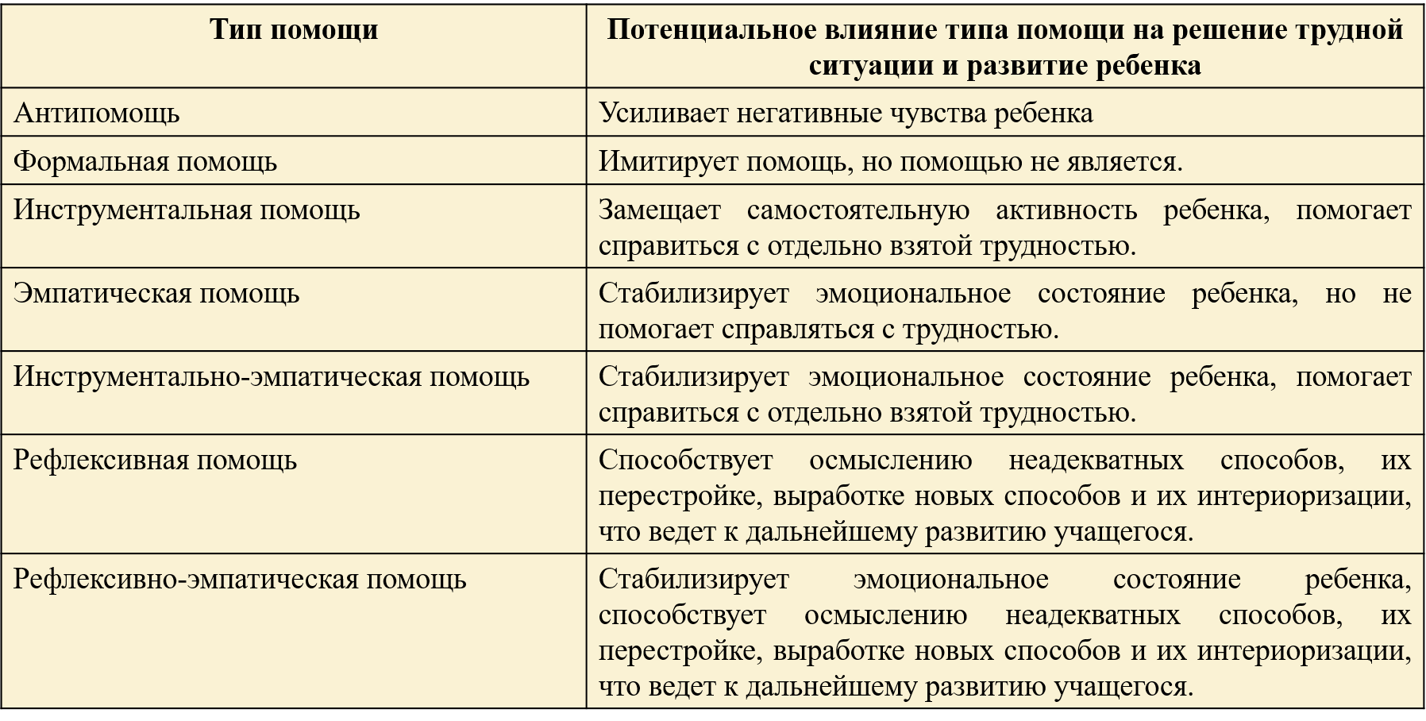
По четвертому вопросу Никифорова Н.С., педагог психолог, отработала с родителями воспитательные и психологические приемы поддержки учебной деятельности ребенка. Наталья Сергеевна подготовила тренинговые упражнения для групповой работы с родителями и виртуально их проработала.
Ситуация первая: ребенок в отчаянии от того, что не может решить задачу. При этом на Ваши вопросы о ее содержании отвечает с трудом или не отвечает вовсе. Как в этой ситуации должен действовать родитель, который, возможно, и сам не силен в математике?
Ситуация вторая: накануне ребенок долго и упорно учил историю. Но строгий учитель потребовал не только воспроизведения содержания параграфа, но и задал ряд вопросов по нему. В итоге - лишь «тройка». Ребенок заявляет, что больше предмет он учить не будет, потому что «бесполезно». Что делать?
Ситуация третья: придя с работы, застаете ребенка в слезах. Поговорив с ребенком, понимаете, что он не знает, как писать сочинение: с чего начинать, какова его логика, как выбрать главное. Но самая большая трудность в том, что ребенок абсолютно уверен в том, что у него это никогда не получится. Кроме того, его уже давно ждут друзья, чтобы поиграть во дворе в футбол, ведь он ключевая фигура - вратарь. Как помочь ребенку, не сломав его?
По пятому вопросу Празднова Л.А. подвела итоги родительского собрания и познакомила родителей с рекомендациями как помочь своему ребенку учиться. Учеба наших детей - это то, что сопровождает вашу, уважаемые родители, жизнь на протяжении длительного времени и в чем вы (в разной степени конечно) обязательно участвуете. Вспомним, с какой радостью пришли ваши тогда еще малыши в школу. Сколько надежд, сколько счастливых ожиданий связывалось с учебой в семьях! Но, увы, далеко не все из них сбылись, и для некоторых ребят учение превратилось в тяжкую повинность, а ее формальный признак - оценка - увы, часто не радует. Как-то мне попалась очень интересная статья известного ученого, профессора Махмутова, посвященная проблеме интеллектуального развития школьников. В числе интересных фактов, приводимых в ней, меня поразило то, что, оказывается, более двух третей неуспевающих потенциально способны, но эти способности не получили развития по разным причинам. Вероятно, одной из таких причин явилось неумение (а иногда и нежелание) вовремя оказать поддержку своему ребенку в учебной деятельности.
Наша задача сегодня выработать вместе практические приемы оказания помощи им в этой деятельности.
Рекомендации родителям, разделяющим учебные проблемы детей.
1. Постарайтесь не особенно ругать ребенка, стыдить и наказывать его: плохая оценка уже и так воспринята им как наказание.
2. Выясните, за что именно поставлена не удовлетворяющая вас и ребенка оценка («двойка», «тройка», а для кого и «четверка»), чтобы было ясно, над чем работать. Ведь ребенок порой не в силах самостоятельно понять, что в его работе не понравилось учителю - почерк, ошибки, то, что он вертелся, писал на листочке, а не в тетради, а может быть, что-то еще. Учитель иногда это не объясняет.
3. Проанализируйте ошибки, не унижая ребенка. Это значит, нельзя допускать осуждения ребенка как личности («Ну ты и лопух! Здесь же надо «о», а у тебя «а!» или «Ничего ты не умеешь, вечно у тебя грязь в тетради!»). На ошибки следует указывать сдержанно: «Конечно, оформил ты задачу плохо, но зато решил ее верно, а это главное».
4. Хвалите ребенка за то, что у него получилось то, что раньше не удавалось. При этом, если вы уверены, что ребенок старался, стремился к тому, чтобы научиться, но принес вместо «двойки» всего лишь «тройку», умейте обрадоваться и ей, ободрите ребенка.
5. Хвалите ребенка за каждый успех в работе. Не упускайте того, что вам всегда казалось мелочами: почерк, аккуратность, старательность, последовательность действий, даже если в целом задание выполнено не совсем удачно. Лишь после похвалы переходите к разбору неудач и сразу намечайте, как можно их исправить или избежать.
6. Ставьте перед ребенком доступные цели и учите его самого контролировать, достиг он их или нет. Не настаивайте, чтобы он выполнил непосильное для него число дополнительных примеров, задач, уравнений без ошибок и исправлений.

